INSTRUKCJA UDZIELANIA PIERWSZEJ POMOCY
- UWAGI OGÓLNE
- Przez pojęcie pierwszej pomocy rozumiemy szybkie, zorganizowane działanie prowadzone przez osoby (osobę) z otoczenia ofiary nieszczęśliwego wypadku. Sprawne i kompetentne działanie przy udzielaniu pierwszej pomocy ma decydujące znaczenie dla dalszych rezultatów leczenia przez fachowy personel medyczny i decyduje o życiu osoby poszkodowanej.
- Postępowanie osoby (osób) ratującej powinno wyglądać następująco:
- ocena zdarzenia, podjęcie działania,
- jak najszybsze usunięcie czynnika działającego na poszkodowanego,
- ocena zaistniałego zagrożenia dla życia poszkodowanego:
  - sprawdzenie oddechu oraz drożności dróg oddechowych,
  - ocena stanu przytomności,
  - ustalenie rodzaju urazu (rany, złamania itp.),
- zabezpieczenie chorego przed możliwością dodatkowego urazu lub innego zagrożenia (np. wyniesienie poszkodowanego z miejsca działania czynników toksycznych),
- wezwanie pomocy fachowej (pogotowia ratunkowego, lekarza),
- zorganizowanie transportu poszkodowanego (jeśli lekarz nie może szybko przybyć).
SCHEMAT POSTĘPOWANIA NA MIEJSCU WYPADKU / ZDARZENIA
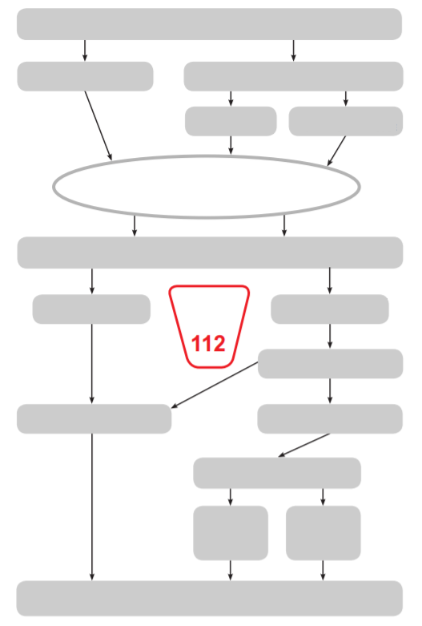
USTAL RODZAJ OBRAŻEŃ I POSTĘPUJ ZGODNIE Z ZASADAMI
(SKALECZENIE, ZŁAMANIE, OPARZENIE, INNE)
PODŁĄCZ AED POSTĘPUJ ZGODNIE Z ZALECENIAMI
30 UCIŚNIĘĆ
2 WDECHY
WYKONAJ RESUSCYTACJĘ KRĄŻENIOWO-ODDECHOWĄ
WEZWIJ POMOC
OCEŃ ODDECH
(UDROŻNIJ DROGI ODDECHOWE)
OCEŃ STAN PRZYTOMNOŚCI POSZKODOWANEGO
PIERWSZA POMOC
EWAKUACJA W BEZPIECZNE MIEJSCE
USUŃ ZAGROŻENIE
OBECNE ZAGROŻENIE
BRAK ZAGROŻEŃ
OCEŃ OTOCZENIE – CZY JEST BEZPIECZNE?
ODDYCHA
NIE ODDYCHA
PRZYTOMNY
NIEPRZYTOMNY

- ZRANIENIA
  - Raną nazywamy urazowe uszkodzenia tkanek połączone z przerwaniem skóry lub błony śluzowej.
  - Pierwsza pomoc:
    - natychmiastowe zatrzymanie krwotoku,
    - usunięcie z rany ciał obcych (tylko widocznych i których usunięcie nie sprawia trudności),
    - zabezpieczenie rany przed zakażeniem przez oczyszczenie okolicy rany spirytusem w promieniu 4-5 cm począwszy od brzegów rany na zewnątrz (głębokich ran nie należy przemywać żadnymi płynami antyseptycznymi ani wycierać, a jedynie należy je pokryć jałowym opatrunkiem i zabandażować),
    - w przypadku rany zanieczyszczonej spłukać obficie 3% roztworem wody utlenionej,
    - miejsce zranione przykryć wyjałowioną gazą, nałożyć na nie ligninę lub watę,
    - opatrunek umocować bandażem, przylepcem, chustą trójkątną – w zależności od wielkości zranienia,
    - wszystkich chorych (zranionych) z poważniejszymi uszkodzeniami należy kierować natychmiast do szpitala; właściwa pomoc lekarska powinna być udzielona w ciągu maks. 6-8 godzin od chwili zranienia.
  - Ranny, którego rany zanieczyszczone są ziemia lub kurzem, powinien obowiązkowo otrzymać surowicę przeciwtężcową.

- KRWOTOKI
- Krwotokiem nazywamy szybki i obfity wylew krwi z uszkodzonego naczynia krwionośnego. Powolne i skąpe wypływanie krwi nazywamy krwawieniem.
- Upływ krwi z tętnic zatrzymuje się doraźnie przez:
  - ucisk palcami krwawiącego naczynia:
- tętnicę uciska się do kości powyżej miejsca zranienia, przy krwotokach z tętnicy szyjnej i skroniowej – poniżej miejsca zranienia,
- przy krwotoku z rany na kończynie koniecznie należy unieść ją do góry,
- ucisnąć silnie kciukiem, czterema palcami lub pięścią,
  - założenie opatrunku uciskowego:
- doraźnie zatrzymać krwawienie (ucisk palcami),
- położyć opatrunek z jałowej gazy (kilkakrotnie założony),
- mocno zabandażować.
- Przy krwotokach wewnętrznych należy jak najszybciej oddać chorego pod opiekę lekarza.

- ZŁAMANIA
  - Złamaniem jest przerwanie ciągłości kości, np. na skutek urazu mechanicznego (złamanie może być wynikiem procesu chorobowego).
  - pierwsza pomoc:
    - założyć jałowy opatrunek na ranę (w przypadku złamania otwartego),
    - unieruchomić złamaną kończynę, stosując zasadę unieruchamiania dwóch sąsiadujących ze złamaniem stawów (np. przy złamaniu kości przedramienia będą to staw nadgarstkowy i staw łokciowy); do unieruchomienia kończyn należy stosować specjalne szyny druciane Kramera, a przy ich braku inne środki, np. deszczułki, chusty trójkątne, bandaże,
    - przy złamaniu kończyn górnych, podudzia i żeber chorego można przenosić i przewozić w pozycji siedzącej,
    - przy złamaniu uda, miednicy i kręgosłupa – tylko w pozycji leżącej,
    - przy złamaniu kręgosłupa chory musi być ułożony na twardym podłożu (np. deski, drzwi itp.),
    - podać środki przeciwbólowe,
    - zapewnić transport do lekarza.

- ZWICHNIĘCIA
- Zwichnięciem nazywamy częściowe lub całkowite przemieszczenie się jednej lub kilku kości w obrębie stawu. Oprócz przemieszczenia dochodzi do uszkodzenia torebki stawowej i wiązadeł.
- Pierwsza pomoc:
  - przyłożyć zimny okład na zwichnięty staw (np. z Altacetu),
  - unieruchomić staw za pomocą szyny i opaski,
  - podać środki przeciwbólowe,
  - przewieźć chorego do lekarza (przy zwichnięciach stawów kolanowego, biodrowego i skokowego – w pozycji leżącej).

- OPARZENIA
  - Oparzenia to uszkodzenia tkanek miękkich (skóry, błon śluzowych, a w oparzeniach głębszych także tkanki podskórnej i mięśni) spowodowane działaniem energii: cieplnej, chemicznej, elektrycznej lub promieniowania.
  - Rozróżniamy oparzenia:
- I stopnia (zaczerwienienie skóry z piekącym bólem),
- II stopnia (pojawienie się pęcherzyków wypełnionych płynem surowiczym oraz silnego bólu),
- III stopnia (oparzenie dotyczy także tkanki podskórnej, skóra przybiera barwę białą, szarą lub ciemnobrązową),
- IV stopnia (zwęglenie tkanek i daleko posunięta martwica).
  - Pierwsza pomoc:
    - przerwać kontakt z czynnikami parzącymi,
    - zmniejszyć występujący ból przez polewanie czystą, zimna wodą przez kilkanaście minut (oprócz zmniejszenia bólu woda zapobiega powstawaniu głębokich oparzeń) oraz przez podawanie środków przeciwbólowych; w przypadku oparzenia związkami chemicznymi należy je zmyć pod silnym strumieniem ziemnej wody,
    - zabezpieczyć oparzoną powierzchnię przed zakażeniem opatrunkiem (jałowa gaza) przy oparzeniach I, II i III stopnia na małych powierzchniach ciała oraz przykryć czystymi prześcieradłami, serwetami, rozwiniętymi płatami gazy – przy oparzeniach dużych powierzchni ciała,
    - możliwie szybko zapewnić poszkodowanemu opiekę lekarską.

- ODMROŻENIA
- Odmrożenia to uszkodzenie tkanek miękkich wywołane miejscowym działaniem zimna.
- Rozróżniamy odmrożenia:
- I stopnia (zblednięcie i zdrętwienie odmrożonej części ciała, pieczenie skóry),
- II stopnia (pojawienie się pęcherzy wypełnionych płynem surowiczym),
- III stopnia (dochodzi do martwicy tkanek).
- Pierwsza pomoc:
  - odmrożone miejsca stopniowo ogrzać (przy I stopniu),
  - nałożyć jałowy opatrunek (II, III stopień),
  - podać środki przeciwbólowe (II, III stopień),
  - przewieźć chorego do szpitala (II, III stopień),
  - przy wszystkich stopniach odmrożenia podawać ciepłe płyny do picia.

- PORAŻENIE PRĄDEM ELEKTRYCZNYM
- Działanie prądu na organizm człowieka może być miejscowe – w postaci oparzenia lub ogólne – w postaci zaburzeń rytmu serca, włącznie z niebezpieczeństwem zatrzymania krążenia.
- Pierwsza pomoc:
  - natychmiast uwolnić poszkodowanego spod działania prądu elektrycznego przez:
    - wyłączenie napięcia właściwego obwodu elektrycznego,
    - odciągnięcie porażonego od urządzeń będących pod napięciem (należy pamiętać o stosowaniu przez ratującego odpowiedniego zabezpieczenia siebie przed porażeniem),
  - w zależności od stanu porażonego zastosować odpowiednie czynności ratownicze:
    - przy zatrzymaniu oddechu - sztuczne oddychanie,
    - przy zatrzymaniu czynności serca – masaż serca,
    - przy oparzeniach, krwotokach, zranieniach itp. postępować zależnie od sytuacji.

TELEFONY ALARMOWE
112 – centrum powiadamiania ratunkowego,
997 – policja,
998 – straż pożarna,
999 – pogotowie

